牙材新知
台灣之光 第一部國產超音波骨刀機上市
（圖／吳佳憲、百捷生物科技提供；文／記者吳佳憲）
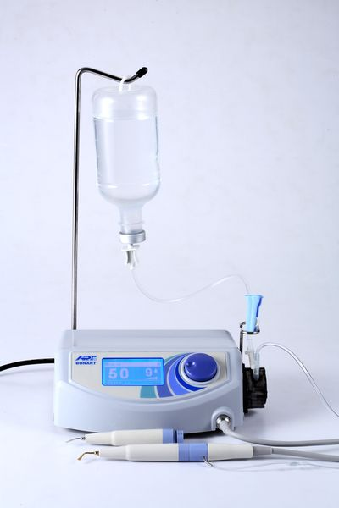

第一台由國人研發製造的超音波骨刀機「Cur Scaler」
（圖／百捷生物科技提供）

對於從事植牙手術的牙醫師而言，一台功能強大、操作方便的骨刀機，能讓手術過程更加順利。全台第一部由國人研發，並經衛署核淮的超音波骨刀機「Cur Scaler」，於今（2008）年二月底正式上市。
負責產品研發的百捷生物科技有限公司負責人、同時也是北醫畢業校友的洪銘山先生表示，開發國產超音波骨刀機Cur Scaler的主要初衷，是為了讓產品「更貼近國內牙醫師的需求。」
洪銘山表示，Cur Scaler主要有三大特色︰第一、功能性強，符合牙醫師的臨床治療需求；第二、操作介面簡單容易；第三，維修容易、價格合理。洪銘山強調，Cur Scaler早在2002年便著手進行各項臨床實驗，一直到2008年才正式上市，漫長的研發歷程，只為打造功能最齊全、品質最優良、最符合國內牙醫師植牙需求的多功能骨刀機，然而價格卻只有進口商二分之一，甚至三分之一。
「Cur Scaler」不但是第一部由國人研發、衛署核淮上市的超音波骨刀機，更獲得三項發明專利認證。對此，洪銘山表示，以前也有曾其他公司從事超音波骨刀的研發工作，但最後都失敗了，原因在於Communication（溝通）出問題，即機械類製造商不知道醫師的臨床需求為何，「但是對百捷而言，長年累積的臨床經驗，以及強大的臨床顧問醫師團，能促使我們在最短的時間內，研發、製作出符合國內牙醫師需求的產品model。」
洪銘山表示，百捷生物技科的經營理念，在於提供符合牙醫師臨床需求，且合乎經濟效益的產品，每一項產品都是經過長時間的測試。Cur Scaler推出半年時間，已受到包括中國醫藥大學附設醫院、奇美醫院等院所的肯定與好評，未來將繼續致力於產品研發事業，以提供更多符合國內牙醫師需求、價格合理的醫療器材。（圖／吳佳憲、百捷生物科技提供；文／記者吳佳憲）


百捷生物科技有限公司總經理洪銘山（吳佳憲攝）

